İZMİR HALKAPINAR-OTOGAR METROSU
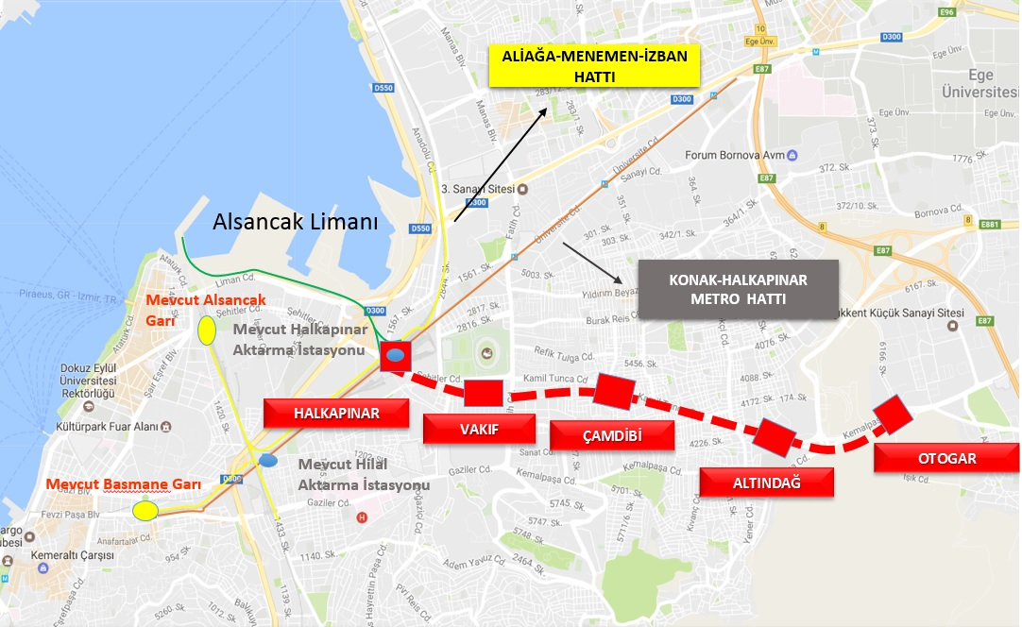

Projelendirme çalışmaları tamamlanmış olup, 2019 yılı yatırım programına dâhil edilmiştir. İhale hazırlık çalışmaları devam etmektedir.

Proje Bedeli (Yapım) : 1.967.666.000 TL
Hat Uzunluğu : 4,5 km
İstasyon Sayısı : 5
Tasarım Hızı : 80 km/saat
Kapasitesi : 360.000 yolcu/gün

Proje Bedeli (Araç) : 326.923.000 TL
Araç Sayısı : 40 Adet (GoA-2 metro aracı)

